SINDRAPE
SOLUÇÃO INTEGRADA DE ADMINISTRAÇÃO DE PESSOAL

UCS0491 – Comportamento por Lotação – Visão Estatística

Histórico de Revisões

Data | Versão | Descrição | Autor
08/12/2009 | 1.0 | Elaboração do documento. | M.Cristina G.Rodriguez

Índice

1. Pacote/Caso de Uso 4
Comportamento por Lotação - Visão Estatística 4
1.1. Descrição 4
1.2. Requisitos atendidos 4
2. Conceito 4
2.1. Conceitos principais 4
2.2. Conceitos associados 4
3. Diagrama 5
4. Casos de Uso 6
4.1. Pesquisar Histórico de comportamento por UO 6
4.1.1. Fluxo Básico 6
4.1.2. Fluxo Alternativo – Relatório por cargo 6
4.1.3. Exceções 7
5. Anexos 8
6. Revisões 9

Pacote/Caso de Uso

Comportamento por Lotação - Visão Estatística

Descrição

Caso de uso responsável por pesquisar Histórico de Comportamento por UO – Unidade Organizacional – e mostrar o resultado na forma de estatística.

Requisitos atendidos

R5 – Classificação de comportamento

Conceito

Conceitos principais

Histórico comportamento
Relação das classificações de comportamento ocorridas para o Policial Militar durante o período de exercício de suas funções na corporação.

Conceitos associados

Vinculo
Define os diversos vínculos empregatícios da pessoa com o Estado.

Relação de Vinculo de cargo efetivo
Relação dos cargos efetivos ocupados pelo servidor

Cargo efetivo - Estrutura de carreira
Define a estrutura de cada carreira do Estado

Diagrama

Casos de Uso

Pesquisar Histórico de comportamento por UO

Fluxo Básico

O ator entra na opção “Pesquisar Comportamento por Lotação – Visão Sintética” do menu do sistema.

O sistema exibe os filtros de pesquisa.

O ator deve informar obrigatoriamente a Unidade organizacional, para isto pode utilizar a pesquisa auxiliar ou informar a unidade desejada.

Após informar a UO desejada o ator aciona o botão “Pesquisa geral”.

O sistema valida os dados aplicando a regra: RGN2.1.23 - Unidade organizacional pertencente ao órgão.

O sistema pesquisa o histórico de comportamento conforme filtro solicitado e recupera para cada matricula a ultima classificação de comportamento (maior data de classificação).

O sistema apura as quantidades por comportamento e calcula os percentuais correspondentes, e apresenta tela com resultado dos cálculos efetuados.

O sistema apresenta tela com resultado dos cálculos efetuados para a U.O. informada.

Fluxo Alternativo – Relatório por cargo

Na seqüência do item 4.1.1.3 do fluxo básico, o ator aciona o botão “Relatório por cargo”.

O sistema valida os dados aplicando a regra: RGN2.1.23 - Unidade organizacional pertencente ao órgão.

O sistema pesquisa o histórico de comportamento conforme filtro solicitado e recupera para cada matricula a ultima classificação de comportamento (maior data de classificação).

Para cada matricula recuperada pesquisa vinculo para identificar a estrutura de carreira correspondente.

O sistema apura as quantidades por comportamento e item de carreira (cargo) e calcula os respectivos percentuais.

O sistema apresenta o resultado em arquivo no formato PDF seguindo o layout do anexo 1.

Exceções

Nenhum histórico de comportamento existe para o filtro informado. Apresentar mensagem MSG0010 - "Nenhum registro encontrado!".

Anexos

Layout do Relatório de Estatísticas de comportamento por OU e cargo

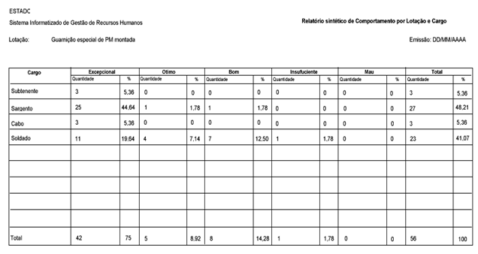

Revisões

Itens | Análise | E | R | Observações
Nome do Pacote/Caso de Uso | O nome do pacote/caso de uso é único, claro e representa o conjunto de Casos de Uso que estão sendo especificados? | S/N | S/N
Descrição do Pacote/Caso de Uso | A descrição está clara?
Conceitos Associados | Os Conceitos representados UCS constam do documento MCG – Modelo Conceitual Geral?
Diagrama de Caso de Uso | O diagrama está desenhado corretamente?
 | O diagrama está em conformidade com as descrições dos fluxos?
Descrição dos Casos de Uso | Os fluxos principais estão claros?
 | Há fluxos alternativos e os mesmos estão claros?
 | Há fluxos de exceção e os mesmos estão claros?
 | As descrições dos fluxos estão compatíveis com o diagrama?
 | Todos os Casos de Uso mostrados no diagrama estão com seus respectivos fluxos descritos?
 | O local onde o ponto de extensão foi colocado está claro?
 | O local onde o ponto de inclusão foi colocado está claro?
Pontos de Extensão | Todos os Pontos de Extensão estão devidamente relacionados?
Mensagens | Todas as mensagens pertinentes ao Pacote (Caso de Uso) estão relacionadas e numeradas?
Checklist de Revisão | Todos os itens do checklist do Elaborador estão assinalados?

